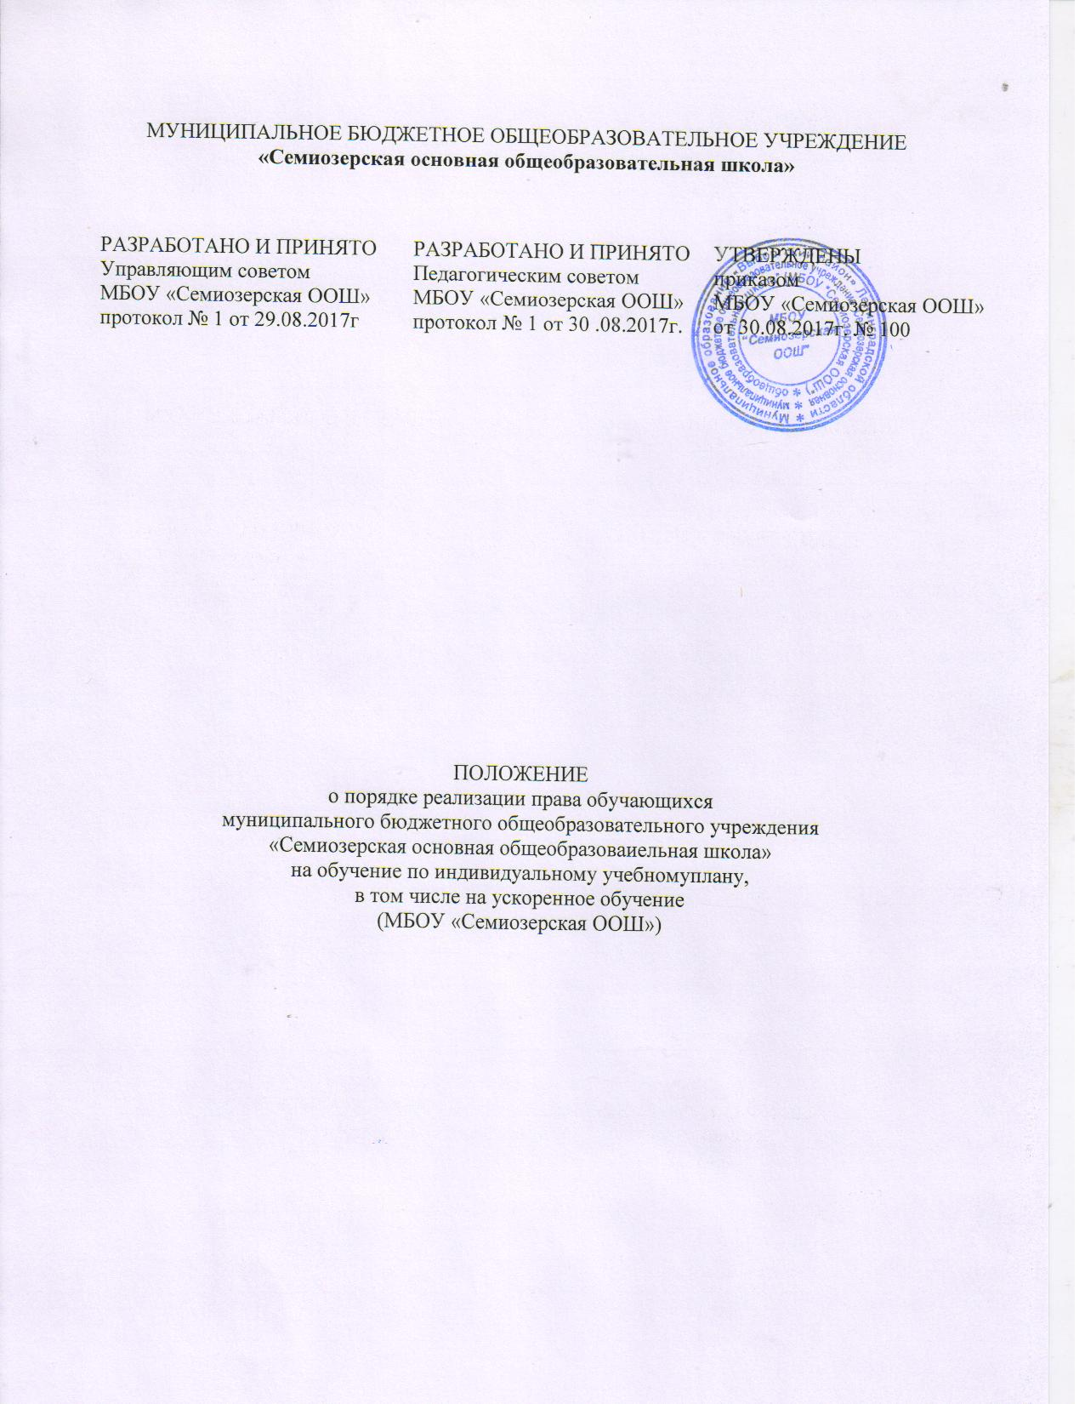

- Общие положения
1.1.Настоящее Положение о порядке реализации права обучающихся муниципального бюджетного общеобразовательного учреждения «Семиозерская основная общеобразоваиельная школа» на обучение по индивидуальному учебномуплану, в том числе на ускоренное обучение(МБОУ «Семиозерская ООШ») регулирует порядок реализации права обучающихся на обучение по индивидуальному плану, в том числе ускоренного обучения
  - Положение о порядке реализации права обучающихся муниципального бюджетного
общеобразовательного учреждения «Семиозерская основная общеобразовательная школа» на обучение по индивидуальному учебному плану, в том числе на ускоренное обучение (далее по тексту Положение) разработано в соответствии:
    - С нормативными правовыми актами федерального уровня:
      - Федеральным законом от 29.12.2012 № 273-ФЗ "Об образовании в Российской Федерации" (далее - Закон № 273 "Об образовании в Российской Федерации") (п. 23 ст. 2, ст. 15, ст. 16, п. 1 ч. 3 ст. 28, ст. 30, п. 5 ч. 3 ст. 47).
      - Федеральным государственным образовательным стандартом начального общего образования, утв. Приказом Минобрнауки России от 06.10.2009 № 373 "Об утверждении и введении в действие федерального государственного образовательного стандарта начального общего образования" (п. 19.3).
      - Федеральным государственным образовательным стандартом основного общего образования, утв. Приказом Минобрнауки России от 17.12.2010 № 1897 "Об утверждении федерального государственного образовательного стандарта основного общего образования" (п. 18.3.1).
      - Федеральным государственным образовательным стандартом среднего (полного) общего образования, утв. Приказом Минобрнауки России от 17.05.2012 № 413 "Об утверждении федерального государственного образовательного стандарта среднего (полного) общего образования" (п. 18.3.1).
      - Порядком организации и осуществления образовательной деятельности по основным общеобразовательным программам - образовательным программам начального общего, основного общего и среднего общего образования, утв. Приказом Минобрнауки России от 30.08.2013 № 1015.
      - СанПиН2.4.2.2821-10 "Санитарно-эпидемиологические требования к условиям и организации обучения в общеобразовательных учреждениях" (далее - санпин), утв. Постановлением Главного государственного санитарного врача РФ от 29.12.2010 № 189 "Об утверждениисанпин2.4.2.2821-10 "Санитарно-эпидемиологические требования к условиям и организации обучения в общеобразовательных учреждениях"".
    - C документами МБОУ «Семиозерская ООШ» (далее по тексту Школа):
      - Уставом Школы.
      - Основной образовательной программой Школы.
      - Образовательной программой Школы.
      - Локальными нормативными актами Школы.
Настоящее Положение утверждено с учетом мнения совета обучающихся Школы, совета родителей несовершеннолетних обучающихся Школы.
  - Настоящее положение определяет структуру, содержание, порядок разработки и утверждения индивидуального учебного плана (далее по тексту ИУП) в Школе.
  - Под ИУП в Школе понимается учебный план, обеспечивающий освоение основной образовательной программы (соответствующего уровня образования) (далее по тексту ООП)) на основе индивидуализации ее содержания с учетом особенностей и образовательных потребностей конкретного обучающегося.
  - ИУП является составной частью ООП соответствующего уровня образования и призван:
    - Обеспечить развитие потенциала молодых талантов и мотивированных обучающихся.
    - Обеспечить учет индивидуальных особенностей образования детей с ограниченными возможностями здоровья (далее по тексту ОВЗ).
    - Обеспечить освоение основной образовательной программы детьми при наличии трудностей обучения или находящихся в особой жизненной ситуации.
  - Обучение обучающихся по ИУП есть вид освоения обучающимися основных общеобразовательных программ соответствующего уровня образования самостоятельно (при поддержкитьютора) с последующей аттестацией согласно Положению о формах, периодичности, порядке текущего контроля успеваемости и промежуточной аттестации обучающихся в Школе.
  - Требования, предъявляемые к ИУП в Школе следующие:
    - ИУП разрабатывается на уровень образования (перспективный ИУП) и (или) учебный год (текущий ИУП) и должен содержать:
      - Обязательные предметные области и учебные предметы соответствующего уровня общего образования.
      - Учебные предметы, курсы, дисциплины (модули), выбираемые обучающимися и (или) родителями (законными представителями).
      - Внеурочную деятельность в финансируемом объеме.
    - Реализуется в полном объеме в течение учебного года и согласно расписанию, при необходимости с применением (электронного обучения или дистанционных образовательных технологий, сетевых форм реализации образовательных программ).
    - ИУП реализует право обучающихся на получение образования в объеме, установленном ФГОС общего образования соответствующего уровня с максимальной учебной нагрузкой, соответствующей требованиям СанПиН-2.4.2.2801-10.
  - ИУП разрабатывается и утверждается в Школе не позднее 1 сентября нового учебного года. При наличии объективных причин (вновь прибывшие обучающиеся) допускается разработка и утверждение ИУП в иные сроки.
  - ИУП является самостоятельным и (или) в составе ООП соответствующего уровня образования объектом/направлением внутришкольного контроля в соответствии с планом работы образовательной организации, в иных случаях - других видов контроля (оперативного, внешнего и т. п.).
  - Реализация ИУП на уровне начального, основного общего образования, среднего общего образования сопровождается поддержкой тьютора образовательной организации.
  - Положение об ИУП Школы разрабатывается коллегиальным органом организации (педагогический совет, методический совет и т. П.) В соответствии с порядком, предусмотренным частью 2-3 статьи 30 Закона № 273-ФЗ "Об образовании в Российской Федерации", Трудовым кодексом Российской Федерации, проходит процедуру согласования с представительными органами обучающихся и родителей (законных представителей), утверждается директором Школы.
  - В настоящее положение в установленном порядке могут вноситься изменения и (или) дополнения.
- Цели, задачи ИУП
  - Основной целью реализации ИУП является удовлетворение образовательных потребностей и поддержка молодых талантов, мотивированных обучающихся, детей с ОВЗ, иных обучающихся посредством выбора оптимального набора учебных предметов, курсов, дисциплин (модулей), темпов и сроков их освоения, а также форм обучения, темпов и сроков их освоения.
  - Достижение основной цели ИУП в Школе при осуществлении основной деятельности обеспечивается через решение следующих основных/сопровождающих целей реализации ИУП:
    - Создание условий для реализации ООП соответствующего уровня образования для обучающихся, выразивших желание (предоставлен избыточный перечень):
      - Ускоренного освоения образовательных программ.
      - Достижения высоких результатов по направлениям развития личности (вписать нужное, например, спортивного, туристско-краеведческой, физкультурно-спортивной, художественно эстетической и другой направленности).
      - Предпрофильнойподготовки, самоопределения обучающихся в выборе будущей профессии.
      - Профильного обучения.
      - Достижение творческих успехов (участие в конкурсах регионального, всероссийского, международного масштаба)
    - Установление равногодоступа к полноценному образованию различным категориям обучающихся в соответствии с их способностями, индивидуальными склонностями и потребностями, в том числе детей с дезадаптацией, неспособностью к освоению образовательных программ в условиях большого детского коллектива, для детей имеющих ограничения по здоровью и (или) (указать свое).
  - Основными задачами ИУП являются (представлен избыточный перечень):
    - Поддержка молодых талантов и мотивированных учащихся.
    - Поддержка детей с ОВЗ.
    - Поддержка детей, находящихся в трудной жизненной ситуации.
    - Обеспечение преемственности между общим и профессиональным образованием.
    - Эффективная подготовка выпускников к освоению программ высшего профессионального образования.
    - Обеспечение доступа к дополнительному образованию детей с дезадаптацией в рамках большого коллектива, детей, имеющих ограничения по здоровью.
    - Реализация предпрофильной подготовки обучающихся.
    - Организация профильного обучения на уровне среднего образования.
    - Ранняя профилизация обучения (указать классы, возраст обучающихся).
    - (вписать нужное).
  - Основными принципами ИУП в Школе являются:
    - Дифференциация.
    - Вариативность.
    - Диверсификация.
    - Индивидуализация.
    - (вписать нужное).
- Структура и содержание ИУП
  - Структура ИУП Школы определяется образовательной организацией самостоятельно с учетом требований ФГОС соответствующего уровня общего образования.
  - Содержание ИУП Школы соответствующего уровня общего образования должно:
    - Обеспечивать преемственность содержания ООП соответствующего уровня образования/образовательной программы Школы.
    - Соответствовать направленности (профиля) образования Школы.
    - Отвечать требованиям федерального государственного образовательного стандарта общего образования.
    - Отвечать требованиям федерального компонента государственного образовательного стандарта (приреализации).
    - Соответствовать содержанию ООП образовательной организации соответствующего уровня образования.
    - Отражать специфику и традиции Школы.
    - Удовлетворять запросы участников образовательных отношений.
    - (вписать нужное).
  - Содержание ИУП начального общего образования определяется:
    - Обязательными предметными областями и учебными предметами:
      - Филология (русский язык, литературное чтение, иностранный язык, второй иностранный язык).
      - Математика и информатика (математика).
      - Обществознание и естествознание (окружающий мир).
      - Основы духовно-нравственной культуры народов России (основы религиозных культур и светской этики).
      - Искусство (изобразительное искусство, музыка).
      - Технология (технология).
      - Физическая культура (физическая культура).
    - Учебными предметами, курсами, дисциплинами (модулями), выбираемыми обучающимися и (или) родителями (законными представителями).
    - (Вписать нужное.)
  - Содержание ИУП основного общего образования определяется:
    - Обязательными предметными областями и учебными предметами:
      - Русский язык и литература.
      - Родной язык и родная литература.
      - Иностранный язык (английский язык)
      - Общественно-научные предметы (история России, всеобщая история, обществознание, география).
      - Математика и информатика (математика, алгебра, геометрия, информатика).
      - Основы духовно-нравственной культуры народов России (основы православной культуры).
      - Естественно-научные предметы (физика, биология, химия).
      - Искусство (изобразительное искусство, музыка).
      - Технология (технология).
      - Физическая культура и основы безопасности жизнедеятельности (физическая культура, основы безопасности жизнедеятельности).
    - Учебными предметами, курсами, дисциплинами (модулями), выбираемыми обучающимися и (или) родителями (законными представителями).
    - (Вписать нужное.)
  - Содержание ИУП среднего общего образования определяется.
    - Обязательными предметными областями и учебными предметами:
      - Филология, включающая учебные предметы: "Русский язык и литература" (базовый и углубленный уровни); "Родной (нерусский) язык и литература" (базовый и углубленный уровни).
      - Иностранные языки, включающая учебные предметы: "Иностранный язык" (базовый и углубленный уровни); "Второй иностранный язык" (базовый и углубленный уровни).
      - Общественные науки, включающая учебные предметы: "История" (базовый и углубленный уровни); "География" (базовый и углубленный уровни); "Экономика" (базовый и углубленный уровни); "Право" (базовый и углубленный уровни); "Обществознание" (базовый уровень); "Россия в мире" (базовый уровень).
      - Математика и информатика, включающая учебные предметы: "Математика: алгебра и начала математического анализа, геометрия" (базовый и углубленный уровни); "Информатика" (базовый и углубленный уровни).
      - Естественные науки, включающие учебные предметы: "Физика" (базовый и углубленный уровни); "Химия" (базовый и углубленный уровни); "Биология" (базовый и углубленный уровни); "Естествознание" (базовый уровень).
      - Физическая культура, экология и основы безопасности жизнедеятельности, включающая учебные предметы: "Физическая культура" (базовый уровень); "Экология" (базовый уровень); "Основы безопасности жизнедеятельности" (базовый уровень).
    - Дополнительными учебными предметами, курсами по выбору обучающимися, предлагаемые образовательной организацией в соответствии со спецификой и возможностями (вписать нужное) ("Астрономия", "Искусство", "Психология", "Технология", "Дизайн", "История родного края", "Экология моего края").
    - Интегрированными учебными предметами "Естествознание", "Обществознание", "Россия в мире", "Экология".
    - Учебными предметами, курсами, дисциплинами (модулями), выбираемыми обучающимися и (или) родителями (законными представителями).
    - Индивидуальным проектом.
    - (Вписать нужное.)

- Порядок формирования и утверждения ИУП
  - Порядок разработки ИУП Школы включает следующее.
    - При формировании ИУП начального общего образования:(вписать нужное).
    - При формировании ИУП основного общего образования;(вписать нужное).
    - При формировании ИУП среднего (полного) общего образования необходимо:
      - Осуществлять формирование ИУП из числа учебных предметов из обязательных предметных областей (см. п. 3.5.1.) На базовом или углубленном уровне.
      - Содержать 9 (10) учебных предметов и предусматривать изучение не менее одного учебного предмета из каждой предметной области, определенным федеральным государственным образовательным стандартом среднего общего образования, в том числеобщимидля включения во все учебные планы являются учебные предметы: "Русский язык и литература", "Иностранный язык", "Математика: алгебра и начала математического анализа, геометрия", "История" (или "Россия в мире"), "Физическая культура", "Основы безопасности жизнедеятельности".
      - Учебный план профиля обучения (кроме универсального) должен содержать не менее 3 (4) учебных предметов на углубленном уровне изучения из соответствующей профилю обучения предметной области и (или) смежной с ней предметной области.
      - (вписать нужное).
    - Внеурочная деятельность дополняет и подкрепляет ИУП, создает условия для (указать свое) согласно соответствующего уровня общего образования и запросов обучающихся и (или) их родителей (законных представителей).
    - Организационные процедуры, формирующие ИУП включают:
      - Анкетирование обучающихся и (или) их родителей (законных представителей) по выявлению индивидуальных образовательных запросов.
      - Обработка и анализ полученной информации в течение (указать срок), по итогам которой заместитель руководителя образовательной организации и (или) иное лицо, имеющее соответствующие полномочия готовит соответствующий документ/бланк заказа на ИУП (вписать нужное).
      - Проведение при необходимости консультаций для обучающихся и (или) их родителей (законных представителей).
      - Оформление документации (например, бланк заказа на ИУП, заявление) обучающимися и (или) родителями (законными представителями) по итогам обобщения информации.
      - Обсуждение и утверждение коллегиальным органом управления ОО проекта ИУП.
      - Составление расписания с учетом нормативов допустимой учебной нагрузки (санпин) и ресурсных возможностей Школы.
  - Порядок утверждения ИУП Школы предполагает следующие этапы.
    - ИУП утверждается в срок до 1 сентября нового учебного года или (указать свой период / подход) на основании решения коллегиального органа управления ОО (вписать нужное), закрепленное приказом по Школе "О внесении изменений в основную образовательную программу (соответствующего уровня образования) МБОУ «СОШ № 14»
    - Утверждение ИУП предполагает следующий порядок:
      - Обсуждение проектов(а)/макетов(а) ИУП на заседании структурного подразделения (указать нужное) на предмет (указать нужное) по итогам обсуждения которого готовится информационная справка или выносится решение о соответствии требованиям, предъявляемых настоящим положением к ИУП.
      - После обсуждения на заседании структурного подразделения (указать нужное) рассматривается и утверждается соответствующим приказом (см. П. 4.2.1.).
  - Педагоги, которые будут работать с обучающимися, реализующими ИУП, разрабатывают рабочую(ие) программу(ы) учебного(ых) предмета(ов), курса(ов), модуля(ей) (дисциплин(ы)) в соответствии с положением о рабочей программе учебного предмета, курса, модуля (дисциплины) в Школе.
  - Порядок внесения изменений и (или) дополнений в ИУП включает следующее.
    - Основанием для внесения изменений и (или) дополнений в ИУП может быть:
      - На уровне начального общего образования: (вписать нужное).
      - На уровне основного общего образования: (вписать нужное).
      - На уровне среднего общего образования: (вписать нужное).
    - Внесение изменений и (или) дополнений в ИУП возможно:
      - На уровне начального общего образования в части учебного плана (вписать нужное) по окончанию (вписать нужное) четверти или (вписать нужное).
      - На уровне основного общего образования в части учебного плана (вписать нужное) по окончанию (вписать нужное) четверти или (вписать нужное).
      - На уровне среднего (полного) общего образования в части учебного плана (вписать нужное) по окончанию (вписать нужное) четверти или (вписать нужное).
    - Вписать нужное
    - Все изменения и (или) дополнения, вносимые в ИУП в течение учебного года или в период, определенные настоящим положением (вписать нужное), должны быть согласованы с заместителем директора, курирующим данное направление (указать свое) и (или) иным лицом, имеющим соответствующие полномочия, пройти соответствующие процедуры, предусмотренные настоящим положением и закреплены приказом по Школе"О внесении изменений и (или) дополнений в основную образовательную программу (соответствующего уровня образования) МБОУ «СОШ № 14»

- Финансовое обеспечение ИУП
  - Финансовое обеспечение ИУП осуществляется за счет бюджетных средств в рамках финансового обеспечения реализации основной образовательной программы соответствующего уровня образования.
  - Оплата труда педагогических работников, привлекаемых для реализации ИУП, осуществляется согласно учебной нагрузке (тарификации).
  - Школа вправе привлекать внебюджетные средства на оплату труда педагогических работников, привлекаемых для реализации ИУП в порядке, установленном в Школе соответствующим локальным(и) нормативным(и) актом(ами) (при необходимости указать соответствующие документы).

- Порядок реализации ИУП и его документационное оформление
  - Реализация ИУП в Школе является обязательным для обучающегося/обучающихся и регулируется настоящим положением и (вписать нужное (в случае, если таковые существуют)).
  - Заместитель директора Школы и (или) иное лицо, имеющие соответствующие полномочия, составляет расписание, отвечающее совокупному объему учебной нагрузки и внеурочной деятельности с учетом требований санпин.
  - Оформление школьной документации (классного журнала, журналов элективных курсов, и т. п.) осуществляется в установленном порядке Школой.
  - Группы сменного состава/группы/классы и т.п., сформированные в условиях реализации ИУП, утверждаются соответствующим(и) организационно-распорядительными документами (вписать нужное).
  - (вписать нужное.)

